华中科技大学计算机学院
《计算机通信与网络》实验报告

班级 CS1703 姓名 葛松 学号 U201714668

项目 | Socket编程  （40%） | 数据可靠传输协议设计  （20%） | CPT组网  （20%） | 平时成绩(20%) | 总分
得分

教学目标达成情况一览表
实验 目标 | 目标1 | 目标2 | 目标3 | 目标4 | 目标5 | 目标6 | 合计
Socket编程 | /10 | /7 | /6 | /5 | /4 | /8 | /40
数据可靠传输协议设计 | /5 | /5 | /3 | /3 | /4 |  | /20
CPT组网 | /5 | /6 |  | /3 | /4 | /2 | /20
小计 | /20 | /18 | /9 | /11 | /12 | /10 | /80

教师评语：

教师签名：
给分日期：
目 录
实验一 Socket编程实验 1
1.1 环境 1
运行平台同上 1
1.2 系统功能需求 1
1.3 系统设计 2
1.4 系统实现 3
1.5 系统测试及结果说明 4
1.6 其它需要说明的问题 7
1.7 参考文献 7
实验二 数据可靠传输协议设计实验 8
2.1 环境 8
2.2 实验要求 8
2.3 协议的设计、验证及结果分析 8
2.4 其它需要说明的问题 12
2.5 参考文献 12
实验三 基于CPT的组网实验 13
3.1 环境 13
3.2 实验要求 13
3.3 基本部分实验步骤说明及结果分析 13
3.4 综合部分实验设计、实验步骤及结果分析 16
3.5 其它需要说明的问题 19
3.6 参考文献 19
心得体会与建议 21
4.1 心得体会 21
4.2 建议 21

实验一 Socket编程实验

1.1 环境

1.1.1 开发平台

硬件配置
开发平台为Linux， 硬件配置如图1.1所示
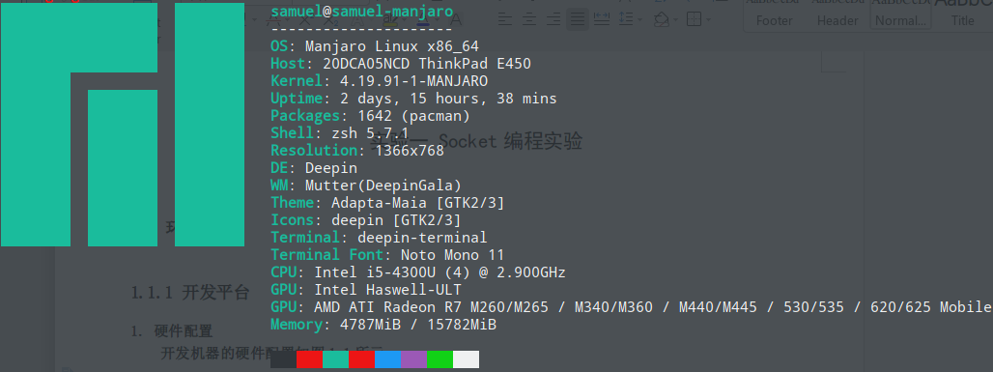
图1.1 开发机器的硬件配置
- 开发平台以及第三方组件
先使用Clion编写了基础的命令行版本，再将其拓展为GUI，图形化界面使用的开发平台为Qt Creator, Qt版本为5.14.0,编译器为g++ 9.2.0, 使用的第三方组件库Qt自带的图形化组件库, 如QThread, QTextBrowser等

1.1.2 运行平台

运行平台同上

1.2 系统功能需求
本实验要求实现一个简单的web服务器，有以下三级不同的要求
第一级：
- 可配置Web服务器的监听地址、监听端口和虚拟路径。
- 能够单线程处理一个请求。当一个客户（浏览器,输入URL：http://127.0.0.1/index.html）连接时创建一个连接套接字；
- 从连接套接字接收http请求报文，并根据请求报文的确定用户请求的网页文件；
- 从服务器的文件系统获得请求的文件。 创建一个由请求的文件组成的http响应报文。（报文包含状态行+实体体）。
- 经TCP连接向请求的浏览器发送响应，浏览器可以正确显示网页的内容；
- 服务可以启动和关闭。
第二级：
- 支持多线程，能够针对每一个新的请求创建新的线程，每个客户请求启动一个线程为该客户服务；
- 在服务器端的屏幕上输出每一个请求的来源（IP地址、端口号和HTTP请求命令行）
- 支持一定的异常情况处理能力。
第三级：
- 能够传输包含多媒体（如图片）的网页给客户端，并能在客户端正确显示；
- 对于无法成功定位文件的请求，根据错误原因，作相应错误提示。
- 在服务器端的屏幕上能够输出对每一个请求处理的结果。
- 具备完成所需功能的基本图形用户界面（GUI），并具友好性

1.3 系统设计
由于此次web服务器几乎就是一个静态资源的服务器，不包含对于动态请求的相应，所以将系统分为以下几个部分
- http请求报文解析
包装了一个Request类，用于解析http报文，只支持GET方法，分别解析出type，url, http_version，header，以及body字段
- 构建http响应报文
包装了一个Response类，不包含body部分，主要是利用几个实例方法来动态添加header，设置响应状态字，并提供了一个到字符串的转换方法to_string()用于方便的将对象转化为可用的http报文文本
- 解析资源路径，寻找并打开对应文件
包装了一个Fs类，用于解析报文中的url，(由于url可能会出现”.”以及”..”等符号，为了不让最终的路径在设置的根目录之上，所以需要进行解析)，设置content.type，如果文件存在的话就返回一个文件句柄，用于文件的发送
- 相应报文的构建发送
先发送根据Request构建出来的Response,然后再发送请求的文件本体
- 多线程的创建与管理
直接使用thread库，并包装了一个类my_thread，用于判断线程是否结束，主线程用于接收请求，子线程用于数据的发送以及后续通信
- 图形化界面
使用Qt框架进行图形化界面的构建，提供了对于监听ip,监听端口，运行根目录以及最大线程数的配置功能，以及日志的显示功能,图形界面如图1.2所示
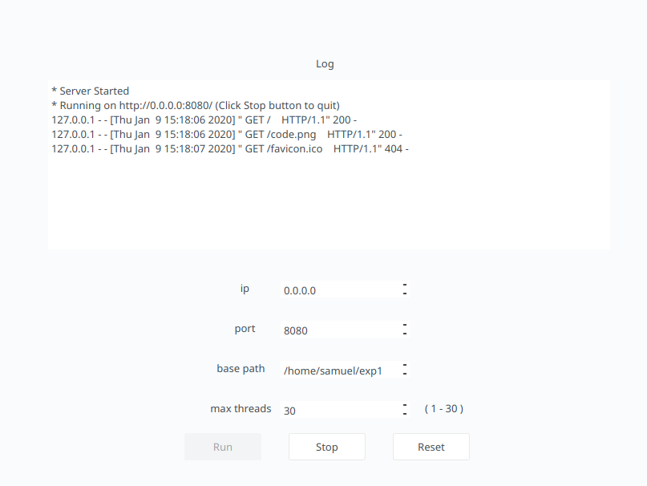
图1.2 图形化界面一览
综上,整体的工作流程如图1.3所示
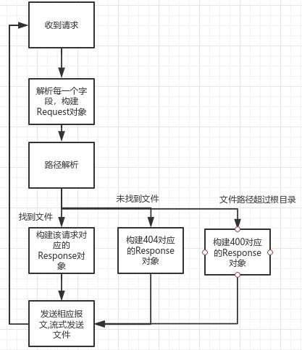
图1.3 实验一基本架构图

1.4 系统实现
以下依次说明上述系统模块中每个模块的关键点
- 请求报文解析
主要就是利用map对象,实现字符串到字符串的映射,用于存储请求中的header字段
- 解析请求资源的路径
由于请求的路径中可能存在”.”以及”..”,所以需要对这些符号进行适当的处理,虽然说直接打开没什么大问题,但是可能会导致用户可以请求到设置的根目录之上的文件,进而对web服务的隐私产生影响,所以需要对请求路径进行处理,如果是违规请求就发送400 BAD_REQUEST响应.在具体解析的时候不断地对’/./’以及’/../’进行处理，直到url中没有为止 。
- 响应报文的构建和发送
主要还是根据预先写好的一些主流文件类型对应的content.type,找到请求文件对应的content.type,再进行发送.在发送文件的时候,有可能会出现由于文件过大,导致无法装入内存的问题,所以就没有直接将整个文件装入内存再发送,而是利用C++中Readsome函数,类似于流式文件,每次发送1024个字节,这样就避免了上述的问题
- 多线程的创建以及管理
在查询了相关资料之后发现如果使用p_thread库的话，相关函数的参数传递还是很麻烦，所以最终使用了thread库，用来创建多线程。由于创建的线程在detach之后就没有什么非常方便的办法来判断是否结束,所以就包装了一个类my_thread,用其中的一个字段来判断会话是否结束.同时维护了一个my_thread的vector对象,用于存放当前还在处理的会话,根据vector的长度对请求进行限制,如果达到了设置的上限,就阻塞循环,直到有线程结束为止.这样就实现了对线程数量的限制
- 图形化界面的构建
主要就是使用Qt提供的一些API，对按钮添加事件的监听器，对不同的事件作出不同的响应，以及日志的显示。这里日志的显示参考了后端框架Flask的日志格式，满足了实验对于日志输出的要求。实验中主要遇到的难点就是对于Qt线程机制的理解。由于在Qt中始终要有一个主线程用于事件的循环，如果将web服务器放到Qt的主线程中执行，就会发生阻塞，所有的点击事件以及日志显示全部都被阻塞，所以需要使用QThread库，将原来的http_server包装成一个继承自QObject的子类，并定义run(),stop()等方法。在使用的时候将其放入workerthread中执行。这样才解决了GUI阻塞的问题
（说明你是如何实现系统的，包括但不限于技术关键及解决方案、关键功能的流程图）

1.5 系统测试及结果说明
测试系统与运行系统相同，这里不再赘述。
以下对不同的实验要求分别描述测试方法以及结果
- 基本的配置能力，如端口，主目录地址,以及基本功能测试
默认配置如下

Ip | Port | Base path | Max thread
0.0.0.0 | 8080 | /home/samuel/exp1 | 30
在手机的浏览器中访问10.14.126.73:8080
结果如图1.4所示
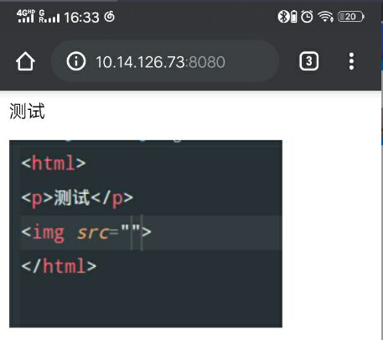
图1.4 配置测试.手机浏览器结果
输出的日志如图1.5所示
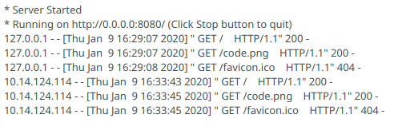
图1.5 配置测试的日志结果
现将配置改为下表
Ip | Port | Base path | Max thread
127.0.0.1 | 8081 | /home/samuel/exp1_copy | 30
再次运行，并在电脑浏览器中打开localhost:8080，结果如图1.6所示
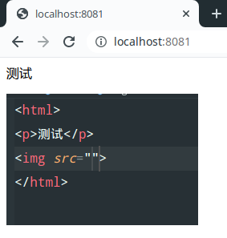
图1.6 配置测试.电脑浏览器结果
此时日志输出如图1.7所示
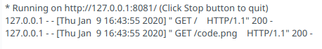
图1.7 更改配置后的日志输出
该测试说明,该web服务器可以完成基础的配置操作,以及基础html和多媒体文件的传输,同时对于不存在的文件,如/favicon.icon也给出了正确的404响应.
- 对于访问越级目录的处理
由于在浏览器中输入”.”以及”..”会被自动清除掉,所以使用Postman进行测试
在Postman中向localhost:8081/../../not.exist.txt发送GET请求,得到的结果如图1.8所示
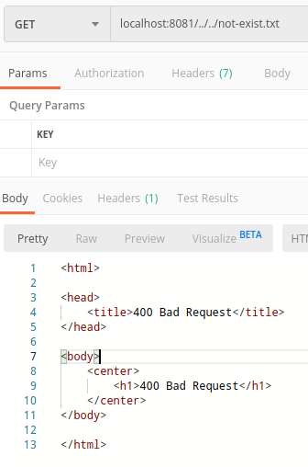
图1.8 越级目录测试结果
结果说明web服务器对于越级文件进行了正确的处理
- 多线程测试
以下使用Apache的命令行压力测试工具ab对web服务器进行压力测试
在命令行中输入ab -n 500 -c 500 http://localhost:8081/,其中第一个500表示请求数目,第二个500表示并发数目
结果如图1.9所示
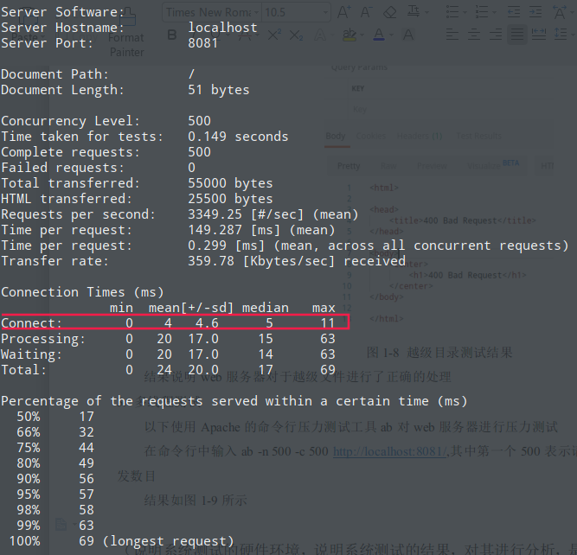
图1.9 使用ab进行压力测试
根据输出中connect的数量可以看出, web服务器的多线程工作正常
综上所述, 该web服务器满足了所有的实验要求以及设计要求

1.6 其它需要说明的问题
由于Qt中的某些操作不是线程安全的，而在输出日志的时候，采用的是先获取输出窗口中已经存在的字符串，再将其与当前请求的字符串拼接后输出的方法，所以在高并发多线程的时候，有可能出现日志的数目少于实际请求的情况。

1.7 参考文献

[1]□计算机网络:自顶向下方法(原书第 7 版)/(美)詹姆斯.F.库罗斯(James.F.Kurose),

(美) 基思.W.罗斯(Keith W.Ross)著;陈明泽.—北京:机械工业出版社,2018

实验二 数据可靠传输协议设计实验

2.1 环境
1. 硬件配置
开发平台为Linux， 硬件配置如图1.1所示
图2.1 开发机器的硬件配置
2. 开发平台以及第三方组件
开发平台为Clion，cmake版本为3.16.2，gcc版本为9.2.0，第三方组件只有实验提供的libnetsim.a文件

2.2 实验要求
（说明实验需要完成的工作，主要指实验指导手册上的要求）
实验主要分三个部分
- 实现基于 GBN 的可靠传输协议
- 实现基于 SR 的可靠传输协议
- 在实现 GBN 协议的基础上,根据 TCP 的可靠数据传输机制(包括超时后只重传最
早发送且没被确认的报文、快速重传)实现一个简化版的 TCP 协议。报文段格式、报文段
序号编码方式和 GBN 协议一样保持不变,不考虑流量控制、拥塞控制,不需要估算 RTT 动
态调整定时器 Timeout 参数

2.3 协议的设计、验证及结果分析

2.3.1 GBN协议的设计、验证及结果分析
GBN的主体框架设计主要参考了《计算机网络 自顶向下方法》中的状态机,发送方和接受方的状态机分别如图1.2以及图1.3所示
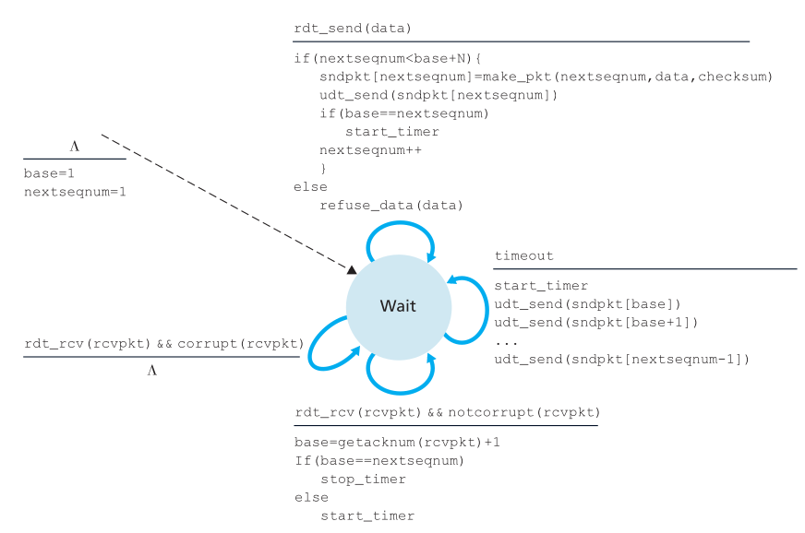
图2.2 GBN 发送方状态机
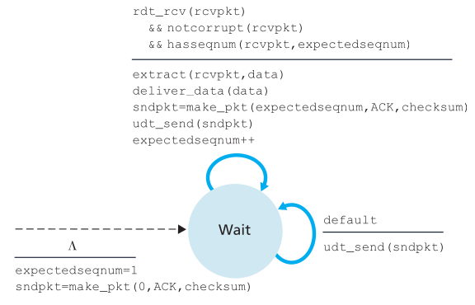
图2.3 GBN 接收方状态机
以下分别说明GBN发送方和接收方的具体实现
- 发送方
发送方维护一个包含有还未得到确认的Packet的Vector,当Vector的大小大于等于GBN设置的窗口大小的时候,就将waitingState设置为True,标识当前窗口已满,避免应用层继续发送数据。当接收方收到ack时，只有当没有损坏并且在当前窗口当中才进行处理，分别更改base, waitingState，并在ack之前的所有packet从Vector中移除，并关闭他们的定时器，开启新的base对应的定时器（如果base == nextseqnum就不需要开启新的定时器）。而当超时事件发生的时候，重发超时的序号之前的所有包。
- GBN接收方
接收方维护一个上次发送的ack。当收到某一个包的时候，如果没有损坏并且序号与期待的徐好像相同才发送对应的ack，否则发送上一次的ack。

利用实验给出的测试脚本，运行10次GBN程序，比较输入与输出文件，运行输出如图2.4所示
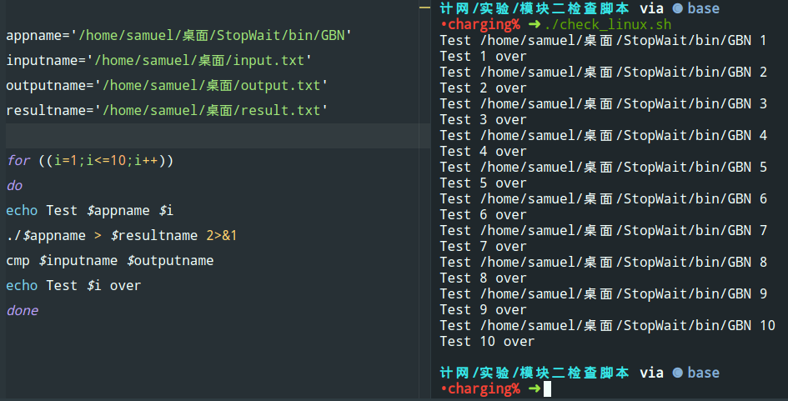
图2.4 GBN检查脚本运行结果
运行结果中没有异常输出，说明GBN构建成功

2.3.2 SR协议的设计、验证及结果分析
（给出SR协议的设计结果、验证结果，并对结果进行分析，关于性能部分，须给出速度曲线图，并结合协议设计进行分析）
SR协议在书中没有给出具体的状态图，根据书中的文字描述可以得到发送方和接收方的行为描述,具体实现如下
- SR发送方
发送方维护两个Vector,第一个vector用于存放还在窗口中的包的信息,另外的一个vector用于存放对应的每一个包的状态,具体是已经收到还是没有收到,每次接收到一个来自应用层的数据,就将其加入到第一个vector中,并在第二个vector中加入一个UNKNOWN,表示这个包还没有被确认。
而当发送方收到ack的时候，如果在当前的窗口当中，才进行后续处理。首先计算出该ack相对于base的距离，用于确认vector中对应包的位置，计算完成之后将第二个vector中的对应位置修改为RECEIVED。如果ack.acknum与base相等，则开始移动窗口，不断的选取两个vector中的第一个元素，如果状态为RECEIVEED，则将状态以及对应的包从vector中移除，直到vector为空，或者遇到状态为UNKNOWN为止。
超时的时候则简单重发数据包并重启定时器即可
- SR接收方
与发送方一样，维护了两个vector分别存放收到的packet以及他们的状态，为了维护接收方的窗口大小，在最开始的时候填充了窗口大小减一个空的数据，每一个数据的状态都标记为UNKNOWN，表示未收到。
当收到一个数据包的时候，首先判断是否在当前窗口，如果在当前窗口并且对应位置的状态为UNKNOWN，则将数据复制到vector中对应的位置，并将状态改为RECEIVED，发送对应ack，如果不是在当前窗口，但是是在前一个窗口的话，还是需要发送ack，但是不对vector做任何更改。如果收到的ack刚好是接收窗口的第一个包，那么就和发送方一样，不断检查两个vector的第一个数据，如果状态为RECEIVED，就将其上交给应用层，移除第一个数据，并在两个vector之后加入新的空数据，用于保持窗口的大小，直到遇到状态为UNKNOWN的包为止。

使用实验提供的测试脚本，测试SR协议的运行情况，输出结果如图2.5所示
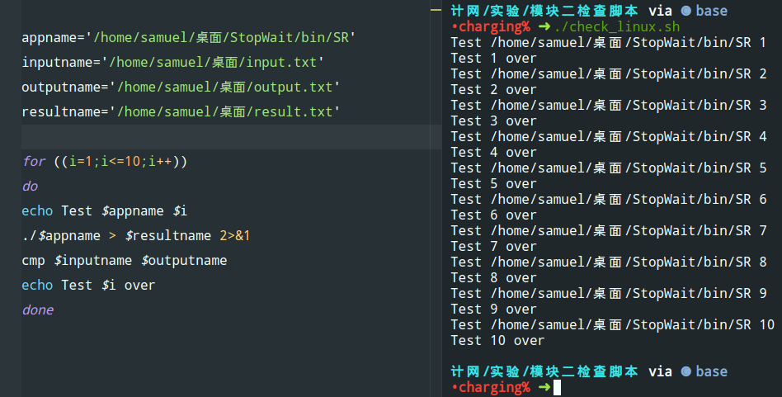
图2.5 SR脚本测试结果
输出中没有出现异常，可以判定SR协议编写正确

2.3.3 简单TCP/IP协议的设计、验证及结果分析
（给出简单TCP/IP协议的设计结果、验证结果，并对结果进行分析，关于性能部分，须给出速度曲线图，并结合协议设计进行分析）
TCP协议与GBN基本相同，只是重传的时候只重传发送窗口中的第一个报文，并且在接收ack的时候要进行计数，当收到的ack数量到达4个时候（也即收到三个冗余ack），就对其指示的包进行重发，而不等计时器超时。
具体编写的时候，在发送方维护一个map，用于存放每一个ack的数量，当收到不在当前窗口的ack的时候，就将其对应的数值加1，如果到达4，就进行重发，并将数量重置为0。而如果收到当前窗口的ack的时候，就需要将对应的ack计数置为1。在超时重传的时候也需要进行一些修改，首先就是重传的时候，只对发送窗口中的第一个包进行重传，这与GBN不同。再者就是需要对超时的序号对应的ack统计次数置为0。
同样使用测试脚本，对TCP协议进行测试。测试结果如图2.6所示
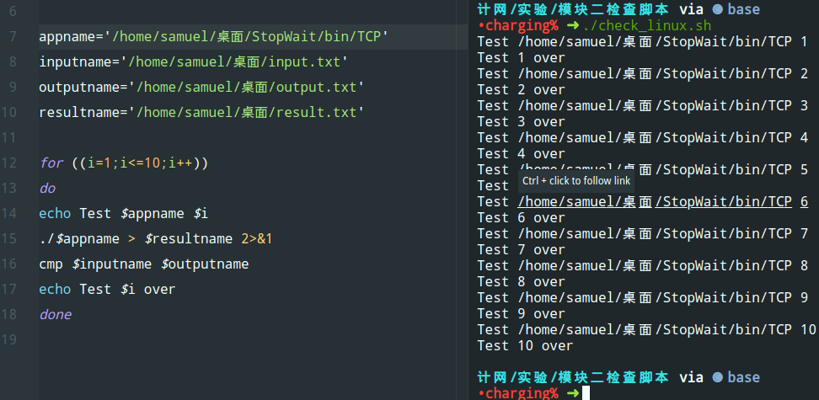
图2.6 TCP脚本测试结果
脚本输出中没有异常信息，说明TCP构建正确。同时对输出中的重传次数进行统计，基本上分布在3~5之间，说明重传设计正确。

2.4 其它需要说明的问题
在实现三个协议的时候，并没有分开三个工程，而是在StopWait的框架之下进行更改。统一在一个工程之下。如果要编译特定的协议，将StopWait.cpp中pr,ps改为对应的协议即可

2.5 参考文献
[1]计算机网络:自顶向下方法(原书第 7 版)/(美)詹姆斯.F.库罗斯(James.F.Kurose),
(美) 基思.W.罗斯(Keith W.Ross)著;陈明泽.—北京:机械工业出版社,2018
[2]Barbara E. Moo, Josée Lajoie, Stanley B. Lippman.C++ Primer[M].Addison.Wesley Professional:American,2012:1.

实验三 基于CPT的组网实验

3.1 环境
- 硬件配置
开发平台为Linux， 硬件配置如图1.1所示
图1.1 开发机器的硬件配置
- 开发平台以及第三方组件
Packet tracer 7.3.0

3.2 实验要求
根据实验指导手册中的内容,首先熟悉Cisco Packet Tracer软件,然后利用其完成实验所要求的三个实验,分别为
- IP地址规划与VLan分配实验
- 路由配置实验
- 综合实验

3.3 基本部分实验步骤说明及结果分析

3.3.1 IP地址规划与VLan分配实验的步骤及结果分析
以下分别介绍基本IP地址规划与VLan分配实验的两个基本内容
- 基本内容1
分别设置主机以及路由器的IP,并将主机的网关路由器ip设置为对应的路由器的IP即可
最终效果如图3.2所示
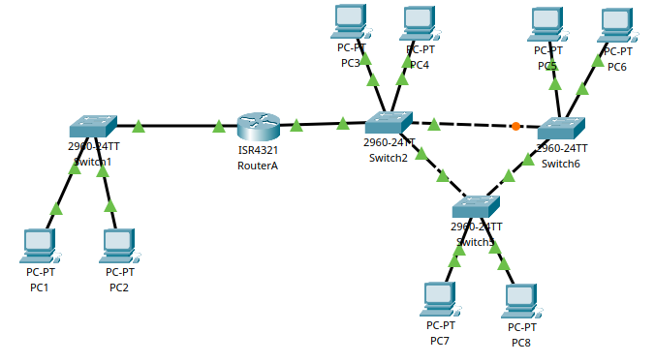
图3.2 IP地址规划与VLan分配实验效果
其中不同的主机相互之间可以ping到对方,说明配置正常
- 基本内容二
分别进行以下操作
- 对于主机,直接分配ip地址,并且设置网关路由器的ip
- 对于交换机, 添加vlan database, 分别添加2,3,4号vlan, 并将与主机相连的接口设置为对应的vlan, 与其他的交换机或路由器相连的接口设置为trunk模式
- 对于路由器同样添加vlan database, 设置所有主接口的ip为空,再通过interface指令创建子接口,配置主接口的vlan以及ip, 其中ip为a中设置主机的网关路由器ip
配置后的路由器如图3.3所示
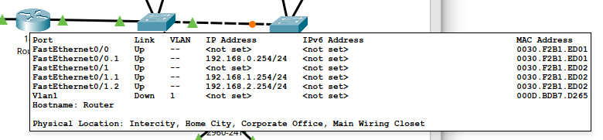
图 3.3 配置后的路由器
经过配置之后在不同VLan主机中相互使用ping命令,可以ping通, 说明配置正确

3.3.2 路由配置实验的步骤及结果分析
以下分别介绍路由配置实验的三个基本内容
- 基本内容1
首先使用合适的装置组成网络，并进行设备之间的连接。最终连接如图3.4所示
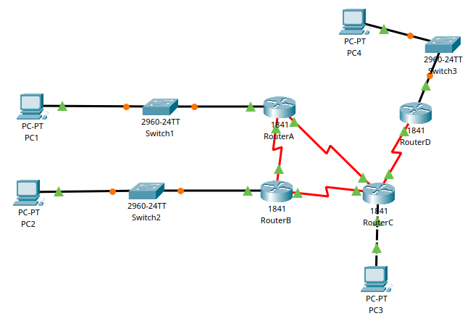
图3.4 路由器配置实验的基本框架图
对于主机，直接设置ip以及网关路由器ip
- 对于路由器的Fa(Fast Ethernet)端口，设置ip与a中对应
- 对于路由器的串口，设置ip为192.168.x.a，其中x为网络中未使用的最小数字，依次递增(此处从5开始递增)，两个路由器之间的链接x相同，a递增，如router1和router2之间的串口分别为192.168.5.1和192.168.5.2，而router2和router3三之间的串口分别为192.168.6.1和192.168.6.2
对于路由器进行RIP算法设置，在RIP设置界面添加路由器所有接口连接的子网，如router1的Fa(Fast Ethernet)端口连接了子网192.168.1.0/24,串口连接了192.168.5.2（即router2），则需要添加192.168.1.0以及192.168.5.0
同样使用ping命令可以发现不同主机之间可以相互访问，符合要求
- 基本内容2
配置和基本内容二相同，最后一步使用OSPF而不是RIP，直接在路由器的控制台进行配置即可，具体每个路由器需要添加的子网与基本内容1相同
- 基本内容3
此处选择在基本内容1的基础上进行。重点在于理解access.list。Access.list有两种模式，
- 普通模式
普通模式只能对报文的源ip进行匹配，如果某一个报文匹配到了，那么就进行相关的操作，决定是放行还是阻断。普通模式的序号只能是1~99
- 拓展模式
拓展模式能够对报文的许多信息进行匹配，如ip，流量类型等等，这里我们只使用ip匹配，不仅可以匹配源ip，也可以匹配目的ip，由此就提供了更多的便利
之后就是对于某一个接口使用access.list时inbound和outgoing两种模式的理解。Inbound指的是从这一接口进入路由器的流量才会被匹配，outgoing则正好相反，只有从路由器的这个端口离开路由器的流量才会被匹配。
在理解了上述两个概念之后就可以对路由器进行配置了。
对于第一个要求，PC1无法访问访问其他PC，也不能被其他PC机访问，简单的在router1连接PC1的端口进行配置，首先将deny any 设置为outgoing，表示所有从其他PC来的流量想要经过这个接口进入PC1所在的子网都会被阻断（这个地方严格来说应该使用拓展模式的access.list，否则该子网中的其他的PC也会被阻断，但是由于该子网中只有PC1一个主机，就采用了简单的办法），然后再对同一个端口设置deny 192.168.0.1 0.0.0.255(PC1的ip)设置为inbound，表示PC1的所有想要从该端口进入路由器的流量都会被阻断。也即PC1无法访问其他所有的PC
对于第二个要求，PC1不能访问PC2，但是可以访问其他PC机，使用拓展模式的access.list，对同一个接口进行配置，设置源ip为PC1的ip，目的ip为PC2，并将其设置为inbound，表示PC1尝试访问PC2的流量都会被阻断。这个地方一种错误的做法是使用普通模式的access.list，将PC2的ip设置为outgoing，阻断了来自了PC2的流量，这样的话实际上PC1的流量还是到达了PC2，只是PC2相应的流量还是被阻断了，如果用ping命令的话是超时而不是destination unreachable，在某种意义上不满足题目中所说的PC1不能访问PC2的要求。
使用ping命令在PC1测试，网关路由器提示destination unreachable，说明配置正确

3.4 综合部分实验设计、实验步骤及结果分析

3.4.1 实验设计
将实验分为三个步骤
- Ip分配
- 图书馆无线上网配置
- 配置access.list以达到实验对图书馆和宿舍之间连通性的要求

3.4.2 实验步骤
首先进行ip地址的划分， 具体划分方式如下
学生宿舍1: 211.69.4.0/24 分配256个
学生宿舍2: 211.69.5.0/24 分配256个
学生宿舍3: 211.69.6.0/24 分配256个
图书馆: 211.69.7.0/25 分配128个 网关211.69.7.126 /255.255.255.128
学院1: 211.69.7.128/27分配32个 网关211.69.7.158 / 255.255.255.224
学院2: 211.69.7.160/27分配32个 网关211.69.7.190/ 同上
学院3:211.69.7.192/27分配32个 网关211.69.7.222/ 同上
学院4: 211.69.7.224/27分配32个 网关211.69.7.254/ 同上
接着进行线路的连接，最终效果如图3.5所示
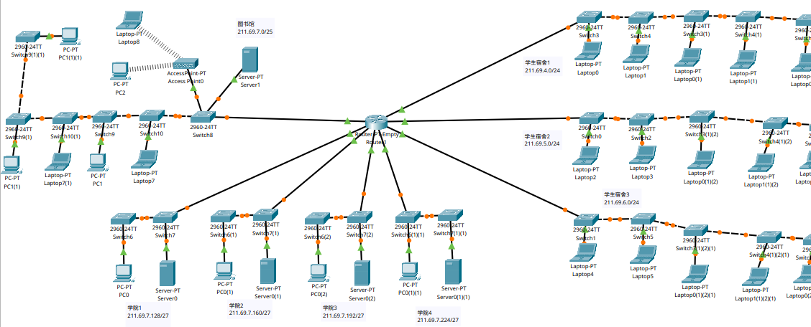
图3.5 综合实验路线链接图
其中为了满足题目中所说的具有足够单最少的设备，只使用了一个路由器，因此也不需要配置RIP或OSPF。以下说明具体配置
- 学院和学生宿舍的线路直接连接即可，需要使用足够的交换机以满足设备连接数量需求
- 图书馆为了可以无线上网，需要配置一台DHCP服务器，具体配置如图3.6所示
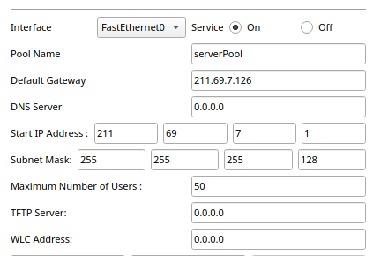
图3.6 DHCP服务器具体配置
同时还需要一台AP提供无线网接入服务
在完成了上述步骤之后，任意两台设备已经可以互通，并且图书馆的设备也可以进行无线上网了。接下来进行学院和宿舍访问限制的配置。同样是使用拓展模式的access.list进行配置。以下列出宿舍1以及学院1，对应的路由器接口的具体配置。宿舍1 的具体配置如图3.7所示
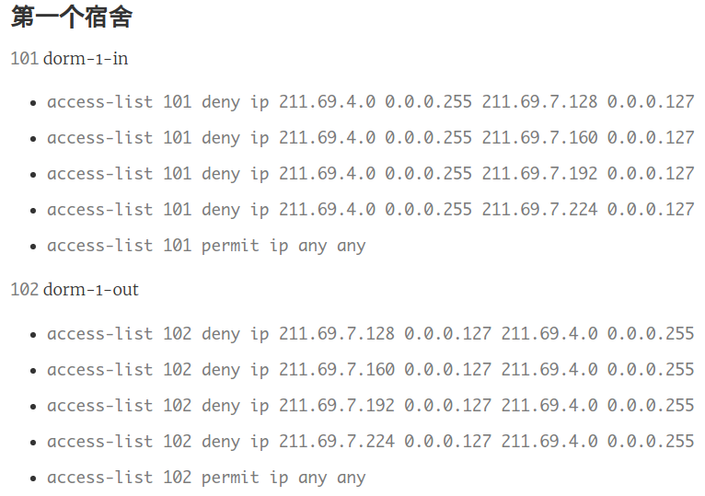
图3.7 针对第一个宿舍的access.list
学院1的具体配置如图3.8所示
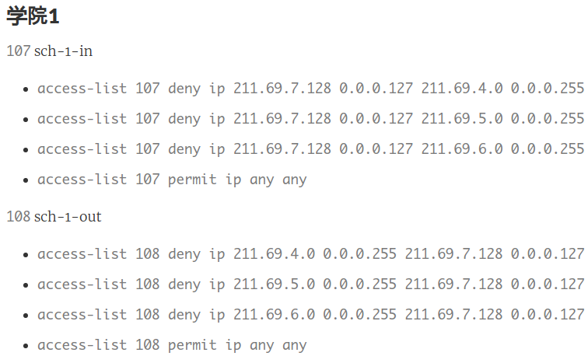
图3.8 学院1的具体access.list配置

3.4.3 结果分析
在对所有的宿舍以及学院进行了上述配置之后便可以实现题目中学院和学生宿舍之间不能互相访问的要求。此时在学院1中使用ping命令进行测试，测试结果如图3.9所示
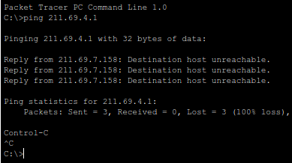
图3.9 学院1尝试访问学生宿舍1
网关路由器提示destination host unreachable，说明满足需求
再次在学院1中使用ping命令访问图书馆以及学院2中，测试结果如图3.9所示
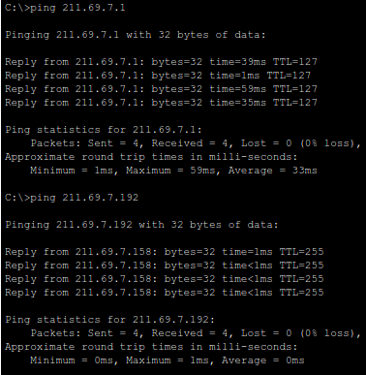
图3.9 学院1尝试访问图书馆以及其他学院
可见访问成功。说明配置成功。同样在学生宿舍中进行相同测试，均通过。
综上，综合实验的结果满足实验要求。

3.5 其它需要说明的问题
本次实验由于是使用的CPT的最新版本，7.3.0，没有找到使用发送message并查看是否到达的方法，所以就直接截取了ping命令的结果，又由于将每一个机器相互ping的结果全部截图出来有点不太好，所以只有综合实验中挑选了几个比较典型的连通性要求进行了截图

3.6 参考文献

[1]计算机网络:自顶向下方法(原书第 7 版)/(美)詹姆斯.F.库罗斯(James.F.Kurose),
(美) 基思.W.罗斯(Keith W.Ross)著;陈明泽.—北京:机械工业出版社,2018
[2]packet tracer官方文档

心得体会与建议

4.1 心得体会
这次的三个实验收获还是非常大的，尤其是对于三种不同协议的理解。对于实验一来说，之前对C++有过一些了解，并且也曾经使用过Qt，所以各个方面还是比较顺利的。实验中遇到的主要困难有两个，一个是对于C++中线程库thread的使用，还有就是对于Qt事件循环的理解，由于Qt的事件循环是整个生命周期都在运行着的,所以web服务器进程只能作为一个子线程放到work中执行, 否则会阻塞住整个主线程，使所有的按钮输入输出全部失效。而在实验二中，由于是使用的cmake进行编译，虽然和实验本身无关，但是还是特地去了解了一下相关的知识，整个实验二编写的过程最难的就是对一些边界情况的发现，有一些边界情况可能很难想到，这种时候就需要从输出的日志中自己模拟一遍来发现问题，在写SR的时候，又回头发现GBN有错误，然后把GBN从头到尾又理了一遍才又正常运行。总体来说最后的代码质量应该还是可以的。同时也意识到将理论以代码的形式实现出来还是要考虑到很多现实问题，比如序号的溢出问题，由于序号是循环使用的，所以滑动窗口就可能刚好卡在边界上，这时各种情况的判断都变得更加复杂，在实现的时候也需要加倍的小心。再就是实验三了，实验三是三个实验中给我乐趣最大的，首先就是接触到了新的软件，CPT确实在很多方面都很真实，在一步步配置的过程也能够不断地获得成就感，尤其是对于access-list两种模式的理解，以及DHCP服务器以及VLan的配置，在某种意义上真的可以说是将上课讲到的理论和实践结合在了一起。
本次实验的所有代码都使用github进行管理，地址为https://github.com/HUSTERGS/Computer_Network

4.2 建议
这次实验总体来说体验还是不错的，实验1的话还是建议增加对于Linux下一些关于socket的API的文档，由于文档中只有Win Socket相关的API，而我使用的是Linux系统，所以实验一的文档基本上没起到什么作用，每次遇到不懂的地方还是得在网络上各种翻找才能找到相关的描述，由于每次都会直接看到一个函数的全部文档，所以在某种意义上应该学到的要比直接看实验给的文档更多吧，再者提供Linux版本的其实也对Mac用户更友好吧。再就是感觉实验一将语言限制为C++还是造成了一些困扰，我个人其实感觉影响不是很大，其他的同学的抱怨声还是挺多的，我也确实花费了一些时间在C++语法层面而不是计网本身，如果采用Python的话也许会更好吧，可以将重点集中在计网本身，也不会有上述所说的平台问题，所有的系统应该都可以使用同一套API。再就是可能的话，也许将实验二和实验一以某种形式结合在一起会更好。

